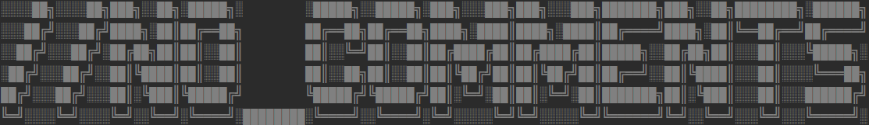

Автотест «Любовь и Лошади»

Precondition:

1. Проверка погоды, - если плохая погода (дождь, ветер, гроза и т.д.), не плывем
2. Проверить возможно ли пересечь реку по воде
3. Привезти лошадей к реке
4. Поставить лодку на воду
5. Проверить наличие перевозчика

Test 1: Тест для определения максимальной грузоподъёмности лодки

|  |  |  |
| --- | --- | --- |
| Шаг | Действие | Ожидаемый результат |
| 1 | Измерить массу табуна лошадей и найти среднюю массу одной лошади M | Найдена средняя масса одной лошади M |
| 2 | Измерить массу перевозчика m | Найдена масса перевозчика m |
| 3 | Привезти к реке грузы массой M и 1 груз массой m | Грузы массой M и m доставлены |
| 4 | Поставить груз массы m | Груз массы m стоит на не утонувшей лодке |
| 5 | Ставить по одному грузу массой M на лодку, до тех пор, пока лодка не утонет | Лодка утонула |
| 6 | Посчитать количество грузов N1 массой M | Количество грузов массой M посчитано |
| 7 | Найти максимальную грузоподъёмность лодки = (N1-1)*M+m | Максимальная грузоподъёмность лодки найдена |

Test 2: Тест для определения максимального количество лошадей по занимаемой ими площади на лодке

|  |  |  |
| --- | --- | --- |
| Шаг | Действие | Ожидаемый результат |
| 1 | Измерить занимаемую одной лошадью площадь S | Занимаемая площадь S одной лошадью определена |
| 2 | Измерить площадь, занимаемую в лодке перевозчиком, s | Найдена площадь, занимаемую в лодке перевозчиком, s |
| 3 | Привезти к реке листы площадью S и один лист площадью s | Листы площадью S и s доставлены |
| 4 | Положить лист площадью s на лодку | Лист площадью s лежит на лодке |
| 5 | Класть по одному листу на лодку, до тех пор, пока не сможем положить ещё один лист целиком | Лодка заставлена листами так, что невозможно положить ещё один лист целиком |
| 6 | Посчитать количество листов N2 площадью S | Количество листов площадью S посчитано |
| 7 | Найти максимальную грузоподъёмность лодки = N2*S + s | Максимально возможное количество лошадей на лодке найдено |

Test 3: Переправа через реку

|  |  |  |
| --- | --- | --- |
| Шаг | Действие | Ожидаемый результат |
| 1 | Посадить перевозчика на лодку | Перевозчик в лодке |
| 2 | Отправить лодку на другой берег реки | Лодка доплыла |

Test 4: Переправа через реку с лошадьми

|  |  |  |
| --- | --- | --- |
| Шаг | Действие | Ожидаемый результат |
| 1 | Посадить перевозчика на лодку | Перевозчик в лодке |
| 2 | Максимально загрузить лодку лошадьми | Лодка загружена |
| 3 | Отправить лодку на другой берег реки | Лодка доплыла |

Для дальнейшего изготовления подобных лодок, достаточно оставить Test 3 и Test 4, что позволит удешевить этот процесс, избавившись от лишних тестов, без потери качества.